

МЕЖДУНАРОДНЫЙ КУРС МАТРОСА

ЭКЗАМЕН А

ТЕОРЕТИЧЕСКИЙ ЭКЗАМЕН (Версия 1.1 2015)

Для прохождения экзамена требуется ответить правильно на 75%

Экзаменационный лист должен быть возвращен экзаменатору после экзамена

Пожалуйста НЕ пишите на данных буклетах

Самые всемирно признанные сертификаты

МОДУЛЬ 1 МОРСКАЯ ТЕРМИНОЛОГИЯ

1. Любительская рыболовная лодка (быстроходный катер), использующаяся для ловли рыбы, иногда известна как:

|  |  |
| --- | --- |
| C:\Users\1\Desktop\Работа Инна\Тесты Crew\1.JPG   1. Парусная Шлюпка | 1. Бассовая лодка |
| 1. Одномачтовое каботажное судно | d. Каноэ |

1. Кили с «крыльями» (winged keel) обычно встречаются на парусных суднах, которые ходят по:

|  |  |
| --- | --- |
| 1. Морю 2. Глубоким водам 3. Каналам 4. Неглубоким водам |  |

1. Какой тип корпуса судна требует меньше энергетических затрат, позволяет осуществлять длинные переходы и увеличивает грузоподъемность судов такого типа?
2. Широкие
3. Водоизмещающие
4. Глиссирующие
5. Выдвинутые вперед
6. Релинг, прикрепленный, как к крыше каюты над палубой, так и внутри кают, предназначен, для того чтобы за него держались, когда судно на ходу в море, называется:
7. Страховочный стальной трос
8. Крышка люка
9. Поручни
10. Фальшборт
11. К чему крепится румпель на лодке?

|  |  |
| --- | --- |
| 1. К носу 2. К рулевому перу (перу руля) 3. К правому борту лодки 4. К корпусу |  |

1. Форпик – это:

|  |  |
| --- | --- |
| 1. Отсек, куда сложен якорь, когда он не используется 2. Пространство со скамьёй впереди лодки. 3. Пространство впереди в носовой части лодки. Обычно используется, как помещение для сна или в качестве места хранения парусов, инструментов и т. д. 4. Самая высокая точка на мачте парусного судна. |  |

1. Вращающееся устройство с лопастями, которые, двигаясь, приводят лодку в движении:

|  |  |
| --- | --- |
| 1. Перо руля 2. Гребные винты 3. Сторона вращения 4. Привод |  |

1. Какое направление показывает компас на судне?
2. Магнитный юг
3. Магнитный север
4. Прямо вперед судна
5. Все выше перечисленные
6. GPS это глобальная навигационная систем, которая показывает:
7. Зону безопасности судна
8. Зону плохих погодных условий
9. Местоположение судна
10. Все выше перечисленное
11. Сторона судна, с которой дует ветер известна как:
12. Правый борт лодки
13. Левый борт лодки
14. Подветренная сторона лодки
15. Наветренная сторона лодки

МОДУЛЬ 2 ПЕРСОНАЛЬНОЕ СПАСАТЕЛЬНОЕ ОБОРУДОВАНИЕ

1. Данное средство предназначено для удерживания человека на плаву, но оно не перевернет человека лицом вверх в бессознательном состоянии, что это?
2. Детский спасательный жилет
3. Персональное спасательное средство
4. Спасательный плот
5. Все вышеперечисленные ответы верны
6. Стекловолоконный шест, обычно используемый на круизных суднах или во время парусных гонок, прикрепленный вертикально к корме судна, обычно 2 метра длинною и может быть быстро высвобожден из ремня на липучках и брошен в воду, как только кто-нибудь упал за борт. Что это такое?
7. Кормовой релинг
8. Леерная стойка
9. Сигнальная мачта «человек за бортом»
10. Спасательный строп

МОДУЛЬ 3 СПАСАТЕЛЬНОЕ ОБОРУДОВАНИЕ СУДНА

1. Как часто спасательный плот должен проходить проверку?

|  |  |
| --- | --- |
| 1. Каждый раз, когда судно отправляется в путешествие 2. Один раз в несколько лет 3. Когда замечено повреждение 4. Один раз в год | C:\Users\1\Desktop\Работа Инна\Тесты Crew\спасательный плот.jpg |

1. Что используется для привлечения внимания в случае аварийной ситуации, возникновения опасности на море?

|  |  |
| --- | --- |
| 1. Фальшфейер | flare orange smoke.jpg   1. Дымовая шашка |
| 1. Много-залповая сигнальная ракета | 1. Все вышеперечисленные ответы верны |

1. В том случае если пожар возник, вы можете уменьшить степень тяжести аварийной ситуации, следующими условиями:
   1. Обязательно иметь на борту противопожарное оборудование
   2. Обеспечить регулярное обслуживание и хранение оборудование в рабочем состоянии и в легко доступном месте.
   3. Убедитесь, что вы и ваши пассажиры понимаете, что нужно делать в случае пожара и делать это быстро и эффективно.
   4. Все вышеперечисленные ответы верны
2. Для более длительного путешествия аптечка первой помощи не должна быть собрана тщательнее, чем для короткого путешествия.
3. Правда
4. Ложь
5. Что такое УКВ-радиостанция?

|  |  |
| --- | --- |
| 1. Устройство использующиеся для передачи сообщений об опасности или аварии 2. Устройство использующиеся для получения информации о погоде 3. Устройство использующиеся для сообщения, в случае возникновения проблем на судне 4. Все вышеперечисленные ответы верны |  |

1. При выборе подходящего якоря всегда руководствуются размером и весом судна, особенностями морского дна водных путей, по которым обычно ходят и управляют судном.
2. Правда
3. Ложь

МОДУЛЬ 4 ПРОВЕРКА СУДНА (ПРИЕМКА) – ДОКУМЕНТАЦИЯ, КАРТЫ, НАВИГАЦИОННЫЕ ПУБЛКАЦИИ И ФЛАГИ

1. Сертификат Компетентности означает:
   1. Подтверждение того, что морской курс был успешно пройден
   2. Подтверждение того, что человек может компетентно управлять судном
   3. Подтверждение того, что человек имеет определенное количество морского опыта (пройденных миль в море)
   4. Ничего из вышеуказанного
2. Что такое МППСС?
   1. Установленные «правила расхождения» для моряков
   2. Установленные навигационные правила для кораблей и других судов
   3. Международные Правила Предупреждения Столкновений Судов
   4. Все вышеуказанное
3. Желтый квадратный флаг устанавливается на левом борту судна, когда судно заходит в иностранный порт или гавань, называется:
4. Флаг вежливости
5. Флаг страны регистрации судна
6. Таможенный флаг – Квебек (Q – флаг)
7. Сигнальный флаг – Альфа (А – флаг)

МОДУЛЬ 5 ПРОВЕРКА СУДНА (ПРИЕМКА) – ПРОВЕРКИ ОБОРУДОВАНИЯ И ОСНОВНЫЕ ПРОВЕРКИ

1. Источником возгорания может стать:
2. Автоматические выключатели и стартеры
3. Открытый огонь
4. Инструменты с электрическим приводом
5. Все вышеперечисленное верно

МОДУЛЬ 6 ВЕРЕВКИ И ОСНОВЫ ВЯЗАНИЯ УЗЛОВ

1. Веревки могут быть сделаны из:
2. Нейлона
3. Пеньки
4. Вискозы
5. Все вышеперечисленное верно

МОДУЛЬ 7 ДОЗАПРАВКА ТОПЛИВОМ

1. Когда осуществляется заправка топливом…
2. На судне должны находится только те, кто принимает участие в заправки топливом судно
3. Все пассажиры должны быть на борту судна для отбытия
4. На борту судна должны находится только обслуживающее лицо для заправки судна
5. Только капитан должен быть на борту судна

МОДУЛЬ 8 ПРОЦЕДУРА СПАСЕНИЯ «ЧЕЛОВЕКА ЗА БОРТОМ» («МОВ»)

1. Что является первой и основной причиной падения человека за борт на парусных судах?
2. Получение сильного удара от гика
3. Падение с мачты
4. Запутывание в спинакере
5. Ничего не верно из вышеперечисленного
6. Данный спасательный костюм остаётся сухим внутри и должен быть использован вместе с плавучими персональными средствами:
7. Безразмерный спасательный гидрокостюм из неопрена яркой расцветки
8. Защитный костюм
9. Водонепроницаемый гидрокостюм
10. Сухой гидрокостюм (сухая гидра)

МОДУЛЬ 9 ОПРОКИДЫВАНИЕ, ЗАТОПЛЕНИЕ И ПОГРУЖЕНИЕ СУДНА ПОД ВОДУ

1. Посадка на мель означает:
2. Самый худший исход дела для судна, так как корпус может быть поврежден
3. Судно село на дно и это может случаться особенно часто в тех областях, которые имеют большую амплитуду приливов и отливов
4. Вследствие плохих погодных условиях
5. Все верно из вышеперечисленного

МОДУЛЬ 10 ЯКОРЯ, ПОСТАНОВКА НА ЯКОРЬ И ПОСАДКА НА МЕЛЬ

1. Какую длину вытравленного якорного конца по отношению к глубине вы будите использовать при условии, что якорный конец состоит из одной цепи?
2. Как минимум пятикратная максимальная глубина места
3. Как минимум десятикратная максимальная глубина места
4. Как минимум трехкратная максимальная глубина места
5. Ничего не верно из вышеперечисленного
6. У кого есть «право на разворот»?
7. У последнего судна, которое встало на якорную стоянку
8. У самого большого судна, которое встало на якорную стоянку
9. У первого судна, которое встало на якорную стоянку
10. У самого маленького судна, которое встало на якорную стоянку
11. Если морское дно покрыто мусором, то якорь считается __________ и его сложно будет поднять:
12. Заземленным
13. Закрепленным
14. Пойманным
15. Запутавшимся

МОДУЛЬ 11 ОТВЕТСТВЕННОСТЬ ЭКИПАЖА, ЗАЩИТА ОКРУЖАЮЩЕЙ СРЕДЫ, ОБЕСПЕЧЕНИЯ ПРОДОВЛЬСТВИЯ И ВЕДЕНИЕ ХОЗЯЙСТВА НА БОРТУ

1. Если у вас есть любые сомнения о безопасности/благополучия судна или команды, немедленно предупредите об этом капитана
2. Правда
3. Ложь
4. Если вы знаете, что предстоит плохая погода, которая застанет вас в море, то лучше всего подготовить бутерброды заранее.
5. Правда
6. Ложь

Экзамен А по Международному курсу матроса. – Ответный лист студента

Количество набранных очков (требуется 75%)_____/32_______

ФИО кандидата______________________________________________Дата__________

Школа ___________________________________________________________________

Инструктор_______________________________________________________________

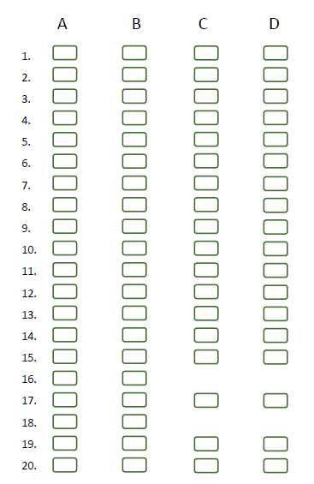

Экзамен А по Международному курсу матроса. – Ответный лист студента

2 страница

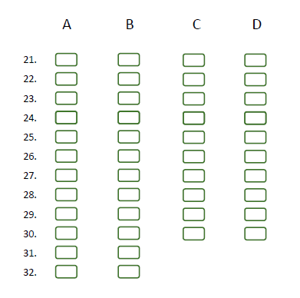

Подтверждение кандидата: Я ознакомился с результатами и сейчас понимаю на какие вопросы я ответил не верно

Дата_______________________ Подпись_________________

Экзамен А по Международному курсу матроса. – Правильные ответы

Количество набранных очков____________

ФИО кандидата______________________________________________Дата__________

Школа ___________________________________________________________________

Инструктор_______________________________________________________________

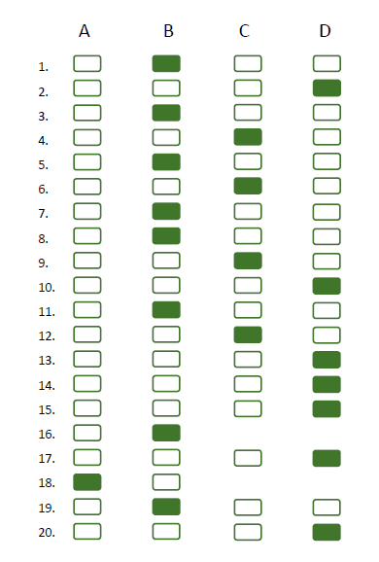

Экзамен А по Международному курсу матроса. – Правильные ответы

2 страница

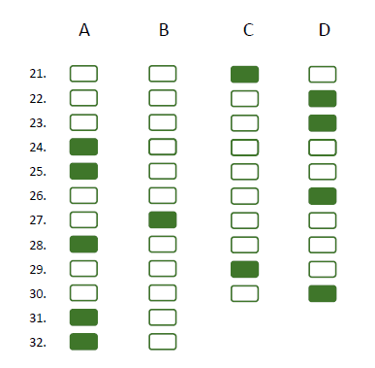

Подтверждение кандидата: Я ознакомился с результатами и сейчас понимаю на какие вопросы я ответил не верно

Дата_______________________ Подпись_________________